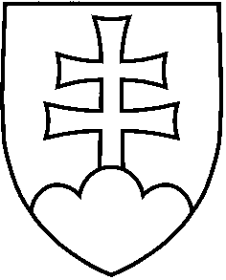
Návrh

UZNESENIE VLÁDY SLOVENSKEJ REPUBLIKY

č. ....
z ...................

k návrhu zákona o 13. dôchodku a o zmene a doplnení niektorých zákonov

Číslo materiálu:
Predkladateľ: | minister práce, sociálnych vecí a rodiny

Vláda

A. schvaľuje

A.1. návrh zákona o 13. dôchodku a o zmene a doplnení niektorých zákonov,

B. poveruje
predsedu vlády
B. 1. predložiť vládny návrh zákona predsedovi Národnej rady SR na ďalšie ústavné prerokovanie,

ministra práce, sociálnych vecí a rodiny
B. 2. uviesť vládny návrh zákona v Národnej rade SR.

Vykonajú: predseda vlády
minister práce, sociálnych vecí a rodiny

Na vedomie: predseda Národnej rady SR

